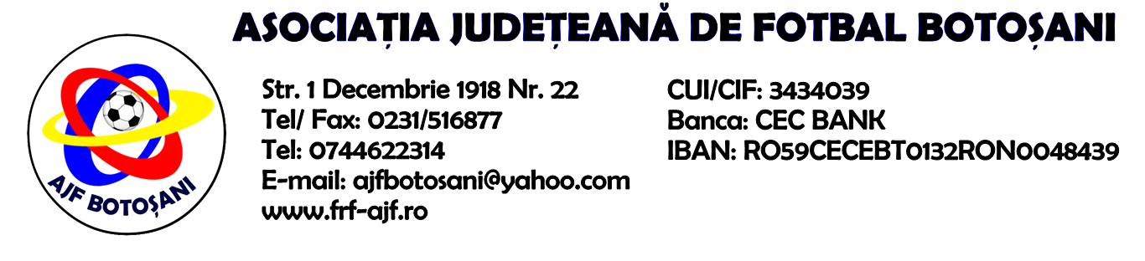

H O T A R A R E A
Nr. 138 din 06.10.2023.

Comisia de Disciplina din cadrul Asociatiei Judetene de Fotbal Botosani intrunita la data de mai sus, in urma deliberarii a luat urmatoarele masuri:
- Dupa jocul ACS Unirea Curtesti & Soimii Baluseni jucatorul Aiacoboaie Ovidiu(ACS Unirea Curtesti) se sanctioneaza cu suspendare pentru 1(una) etapa si aplicarea unei penalitati sportive in cuantum de 30 lei conform art.63,alin.1,lit.g) si art.63,alin.2.1 raportat la art.44.63.2.1 din Regulamentul Disciplinar.
- Dupa jocul CS Partizanul Tudora & ACS Epureni antrenorul secund Apostol Costel (ACS Epureni) se sanctioneaza cu suspendare pentru 4(patru) etape si aplicarea unei penalitati sportive in cuantum de 50 lei conform art.65,lit.a coroborat cu art.16.52.1.a din Regulamentul Disciplinar.

Masurile luate pot fi atacate cu apel in termen de 5 zile de la publicarea lor pe site-ul www.frf-ajf.ro/botosani conf.art.117, pct.5 din Regulamentul Disciplinar.

Comisia de Disciplina

